
a) Retrouvez les pays cachés puis la phrase énigme que vous n’oublierez pas de dire ce 10 mai.
Activité 1La Une.
Exercices sur les articles du JDE
Support pédagogique du JDE N° 1131
du vendredi 8 mai 2015

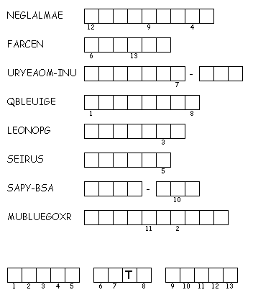
b) A quelles occasions (2) parle-t-on de ces pays. Construisez chaque fois une phrase verbale complète qui contient une proposition subordonnée relative complément du nom (demandez à votre professeur si vous ne savez pas).
1. ........................................................................................................................................
............................................................................................................................................
2. ........................................................................................................................................
............................................................................................................................................
Associez la « photo » de l’article et son titre.
Activité 2Page 2 et 3. Belgique.
 | • | • | Quand « La remplaçante » se met en scène dans une classe
 | • | • | Droits de l’enfant : notre pays recalé
 | • | • | Morale ou religion : que veulent les parents ?
 | • | • | La garantie d’un bon vélo de seconde main
 | • | • | La ville de Mons se met en jeu(x)
 | • | • | Le commerce équitable pour qui ?
a) Dans cet extrait, les « e », « é » et « è » ont été remplacés par des « a ». Sans consulter le JDE, récrivez l’article. Confrontez vos réponses et corrigez.
Activité 3Pages 4 et 5. Monde.
 | ........................................................................................  ........................................................................................  ........................................................................................  ........................................................................................  ........................................................................................  ........................................................................................  ........................................................................................  ........................................................................................  ........................................................................................  ........................................................................................  ........................................................................................  ........................................................................................  ........................................................................................  ........................................................................................  ........................................................................................
  Napal : apras la saisma.
  Las sacours arrivant pau à pau dans las ragions las plus aloignaas da la capitala du Napal (Asia). Ils pauvant ainsi avoir una vision plus complata das dagâts du tramblamant da tarra du 25 avril. Das villagas au miliau das montagnas ont ata ravagas. Las rasponsablas napalais ont dajà comptabilisa plus da 7500 morts.
  Mais il y a ancora das disparus at das zonas inaccassiblas. Il faudra das annaas pour tout raconstruira.
b) Les titres ont été mélangés. Reconstituez-les. D’abord sans consulter le JDE. Corrigez en confrontant vos réponses.

Reconstruire les mausolées dans le train
Il raccroche 2 fois en bateau

Un mur au Mali
Deux ans de voyage au Front national français

Crise entre Papa et sa fille au nez du pape

1. ...............................................................................................................................................
2. ...............................................................................................................................................
3. ...............................................................................................................................................
4. ...............................................................................................................................................
5. ...............................................................................................................................................
a) Associez le nom propre au sport dont on parle.
Activité 4Page 8. Sport. Page 7. Namur en mai.

Noms propres |  |  | Sports
Élodie Orbaen | • | • | Escalade
Manny Pacquiao | •
Grégory Mertens | • | • | Cyclisme
Julien Watrin | •
Nibali | • | • | Athlétisme
Solenne Visart | •
Contador | • | • | Boxe
Floyd Mayweather | •
Jonathan Borlée | • | • | Football
b) « Namur en mai ». Complétez par des verbes infinitifs.
Texte à compléter | Verbes à insérer
Pour bien .................................. du festival, mieux vaut .................................. le programme avant d’y .................................. et .................................. les spectacles que l’on veut ................................... On peut aussi simplement .................................. dans les rues et .................................. de l’ambiance. Des artistes iront .................................. le public. | aller  choisir  consulter  profiter  profiter  rencontrer  se promener  voir
Corrigé disponible sur simple demande auprès de votre consultant régional ou via l’adresse suivante : benedicte.lemercier@lejde.be (merci de préciser le nom et le CP de votre école).

Support pédagogique réalisé par
François Jansen
JDE – Route de Hannut 38 – 5004 Bouge
Tél. : 081/24 89 86 – Fax : 081/23 12 62 – E-mail : redaction@lejde.be

